スペースデブリをなくすには

目次

１．要旨、概要 | ｐ．３
２．問題提起、研究目的 | ｐ．３～５
３．研究方法 ４．結果 ５．考察  Ａ．磁石によるスペースデブリの回収  Ｂ．風圧によるスペースデブリ軌道の変更  Ｃ．Unityを用いたスペースデブリとその回収の再現 | ｐ．５～10
６．結論 | ｐ．１０
７．今後の展望 | ｐ．１０
８．謝辞 | ｐ．１０
９．参考文献 | ｐ．１１

１．要旨、概要
宇宙空間に存在する不要な人工物のことをスペースデブリという。スペースデブリの数が増え続け、人工衛星などに衝突する危険性が高まっている現状を踏まえ、私たちはスペースデブリの新たな除去方法を提案することを目的に研究を行った。磁石を利用する方法と風を利用する方法の二つについて、それぞれの案がスペースデブリの除去方法として採用可能であるかどうかを調べるために実験を行った。前者に関して、距離が離れていてもスペースデブリを引き寄せることができる可能性が示唆されたが、スペースデブリの組成によって可能であるかどうかは決まると考えられた。後者に関して、風速と距離の関係から風によって離れた所に力を加えられることが分かったが、風が宇宙空間においても同様の挙動をするとは考えにくいため、さらなる情報が必要である。また、シミュレーションソフトを用いてスペースデブリの運動を再現することができたため、シミュレーションソフトを用いることで宇宙空間と同様の条件で実験が行えると考えられる。

2. 問題提起、研究目的
近年、宇宙産業の発展に伴い、スペースデブリが年々増加している。その大きさは1cmに満たないものもあるが、８km/sという驚異的なスピードにより人工衛星や他の飛翔体への衝突が懸念されている。私たちはこのままでは、スペースデブリによる被害が起きかねないと思い、現存するスペースデブリの回収・除去に焦点を当てた。
世界各国で様々なスペースデブリの除去に対する研究が行われている中で、特に①「導電性テザー」、②「低密度物質」、③「レーザー」のそれぞれを用いたスペースデブリの除去に注目した。
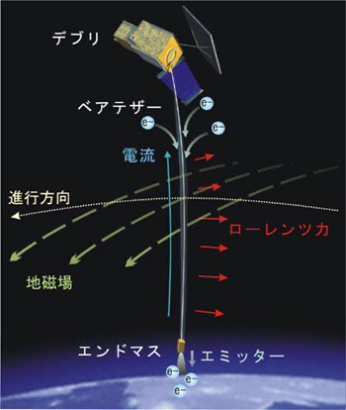
①導電性テザーを用いたスペースデブリの除去
導電性テザーとは、スペースデブリから金属製のひもを伸ばし電子のやりとりを行うことで地球の磁場との関係により電磁力を発生させ、その電磁力をもとにスペースデブリの軌道を遷移させるものである。この機構は宇宙に存在する電子を利用するため電気が不要であるというメリットがある一方で、１対１での対応となるため効率が悪く、多数のテザーが必要であるというデメリットもある。

図１：導電性テザーの仕組み
（第三回スペースサイエンスカフェ講演資料）

②低密度物質を用いたスペースデブリの除去
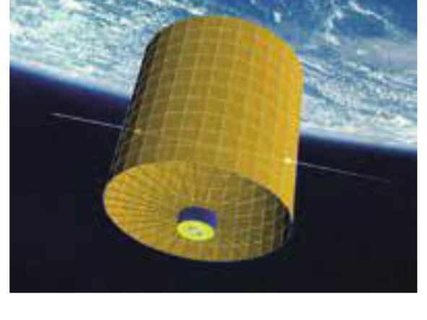
低密度物質とは、周囲の大気密度よりもわずかに高いが、通常人工衛星を構成する物質よりも密度が低い物質である。この方法は、スペースデブリが大気圏に再突入する際、大気抵抗による影響は地球から離れるほど小さくなるということから、大気のようなものがあればスペースデブリを減速させ、地球大気圏に再突入させることができるだろう、とのことで考えられた。この機構には一度に多くのデブリを除去できるというメリットがある一方で、低密度物質自体がデブリになるリスクもある。
図２：巨大円筒型デブリ除去衛星（田崎ほか201４）

③レーザーを用いたスペースデブリの除去
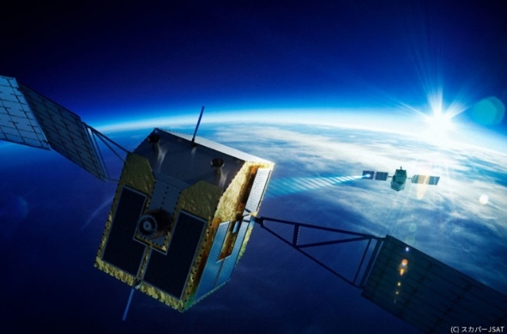
物体にレーザーを照射すると、「レーザーアブレーション」という現象が発生する。これは、物質にレーザー光を照射した際、照射された物質がプラズマ化や気化し、物質表面から放出される現象のことであり、この物質の放出を推力として利用して、スペースデブリを減速させ軌道を変更させるというものである。この除去方法の最大のメリットは、接触せずに安全な位置からスペースデブリの軌道変更に寄与することができる点にある。その一方で、「レーザーアブレーション」を生じさせるには多大なエネルギーが必要であることと、小さなスペースデブリに対して照準を合わせてレーザーを照射することが難しいことがデメリットである。
図３：レーザーでデブリを除去する衛星の想像図（スカパーJSAT2020）

私たちはこれらの先行研究の調査を通して、以下の2つの仮説を立てた。
仮説１：導電性テザーに電磁石を取り付けることでより効率よくスペースデブリを回収できるのではないか。
仮説２：宇宙空間での噴射の力を利用してデブリを内側の軌道に遷移させることができるのではないか。

その検証のために以下のＡ～Ｃの３つの実験を行った。
Ａ．磁石によるスペースデブリの回収
Ｂ．風圧によるスペースデブリ軌道の変更
Ｃ．Unityを用いたスペースデブリとその回収の再現

３．研究方法 ４．結果 ５．考察
Ａ．磁石によるスペースデブリの回収
【目的】
【磁石によるスペースデブリの回収のためには、磁場を考える必要がある。宇宙空間での磁場はわからないものの、地球上で導電性テザーに取り付ける磁石による引力がどのくらいの距離から機能し始めるのか、実験室にある物品を利用して調べた。
【使用物品】
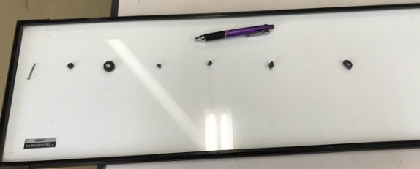
この実験で使用したものは、テザーにつけることを想定したフェライト磁石、スペースデブリをイメージしたフェライト磁石（極大、大、中、少、極少、極弱）と釘、釣り糸、スタンドである。
図４：実験で使用した磁石及び釘

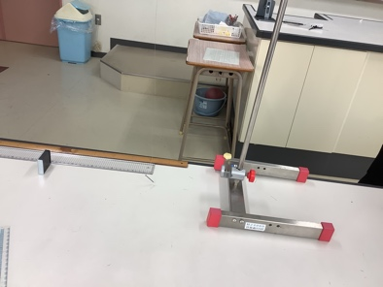
【実験手順】
➀スタンドから釣り糸を下げ、その先端にスペースデブリを想定した磁石（以下デブリ磁石と呼ぶ）を取り付ける。
➁デブリ磁石に対して、テザーにつけることを想定した大きな磁石を徐々に近づけていき、デブリ磁石が引き寄せられたときの両者の距離を測定した（図５参照）。

図５：実験器具の配置

【結果】
表１に示すように、引き寄せられた距離の平均値はデブリ磁石（大、中、小、極小、極大）の大きさに関わらず14㎝前後でほとんど変わらなかった。また、釘も引き寄せることができたがその距離は同質量のデブリ磁石より小さく、引き寄せられにくい結果となった。

表１：磁石による実験の結果
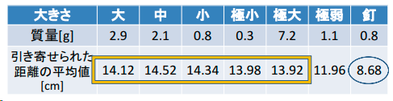

【考察】
鉄やコバルトなどの強磁性体でできたスペースデブリを磁石によって引き寄せることができるという可能性が示唆されたものの、現存するスペースデブリの大半は強磁性体ではないため、磁石で引き付けることができない。よって、磁石でスペースデブリを引き付けて除去するという手法はあまり現実的ではないと考える。しかし、金属全てに共通の性質として磁石を近づけると渦電流が発生するというものがある。それに伴って生じる磁力がスペースデブリに働くため、スペースデブリを引き付けるのではなく、スペースデブリの軌道を変えることを目的とした方が汎用性は高いと考えられる。

Ｂ．風圧によるスペースデブリ軌道の変更
【目的】
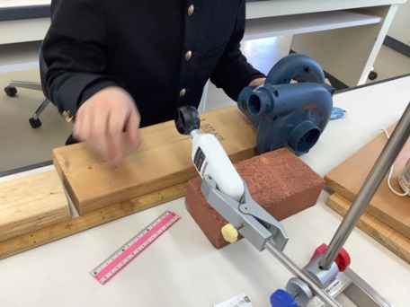
磁石による実験を通して、磁石に引き寄せられたものがいずれも強磁性体のものであったことから、宇宙空間における磁力の弱いスペースデブリを回収するには難が生じると考えた。そこで、ロケットなどの噴射の際の風圧を意図的に起こし、スペースデブリを内側の軌道に遷移させることはできないかと考えた。
【方法】
ブロワーと風速計を用意し、物体が受ける風速を求め、風圧を計算する。
【使用物】
ブロワー、風速計、スタンド、ものさし
図６：実験の様子

【結果】
ブロワーと風速計の距離を徐々に遠ざけていって風速の変化を調べた。風速をY(km/h)、距離をX(cm)とすると、およそY=-2x+150という一次関数的な変化が見られた（表２、図７参照）。ここで、風圧P=1/2ρv²（ρは密度、vは速度）の公式を利用して宇宙空間において物体がどのくらいの圧力を受けるのかを調査した。
表２：ブロワーからの距離と風速の関係

ブロワーからの距離[ｃm] | 10 | 20 | 30 | 40 | 50
風速[km/h］ | （計測不可） | 110 | 84 | 70 | 53

図７：ブロワーからの距離と風速の関係

【考察】
先程得られたデータから、1cm離れるごとに2km/h減少すると想定できる。一般的なロケット推進のためのガスの噴出速度は3〜4km/sであることが分かっている。これを時速に変換すると10800km/hとなり、この値と先程の一次関数の式より、例えば50m(5000cm)離れた地点では約800km/hの風速が得られると考察できる。
もし、風速と距離の関係が得られれば、公式P=１/２ρv²(P：風圧[Pa]、ρ：密度[kg／m³］、v：風速[km/s］)より、密度を1kg/m³と仮定すると、50m離れた地点では約25000Paの風圧を期待できる。
私たちはこの実験を通して宇宙空間においても空気の噴出などにより風を起こすことができれば，圧力を生み出すことができると結論づけたが、実際に宇宙空間でスペースデブリに風を噴射した際、どのように軌道が変更されるのか疑問に思った。そこで、シミュレーションソフト「Unity」を用いて、実際の宇宙と同じ条件の空間を作り出し、スペースデブリの軌道の変化について調べた。

Ｃ．Unityを用いたスペースデブリとその回収の再現
＜実験１＞
【目的】
宇宙空間と条件を揃えて実験を行うことは難しい。そこで、実験の結果が宇宙空間においても適用できるかどうかを確かめるため、シミュレーションによって宇宙空間を再現しようと考えた。まずは、スペースデブリが行っている運動を等速円運動と見なしてスペースデブリの運動を再現することで、宇宙空間の再現や実験結果の検証が可能であるかどうかを調べる。
【使用物】
・パソコン ・シミュレーションソフトUnity
【方法】
これから行う実験において、重力や空気抵抗といったあらゆる力は実装しない限り働かないものとする。
地球に見立てた直径１ｍ、質量６×１０^{１０}ｋｇの球体とスペースデブリに見立てた一辺１ｍ、質量１ｋｇの立方体をUnity内に作成し、球体を座標（０，０，０）、立方体を座標（５，０，０）の位置に置く。
次に、インターネットの記事をもとにして球体に万有引力を実装し、立方体が球体に向かって引き寄せられるようにする。また、立方体には初速度を実装し、ｙ軸方向に任意の初速度で動かせることができるようにする。
最後に、立方体が球体を中心とした等速円運動を行うように初速度を調整する。
【結果】
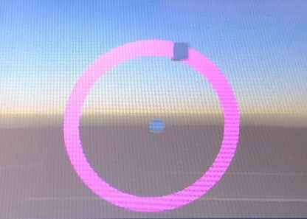
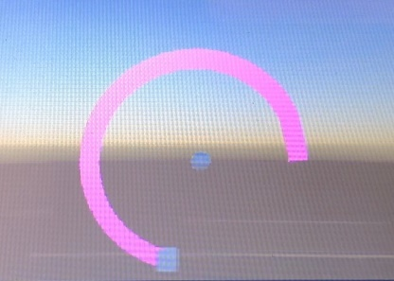
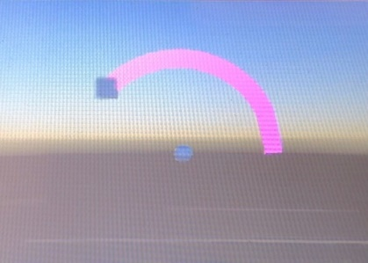
初速度を6,5ｍ/ｓにした時、立方体は球体を中心とした等速円運動を行った（図８参照）。よって、スペースデブリの運動を再現することができたといえる。
図８：立方体（スペースデブリ）が球体（地球）の周辺を等速円運動する様子

【考察】
スペースデブリの運動を再現することができたことから、宇宙空間の再現および実験結果の検証が可能であると考えられる。そして、再現した宇宙空間内で磁石や風を用いた除去方法を実際に試してみることで、私たちの案が可能かどうかを確かめることができると考えられる。
また、再現したスペースデブリを用いて軌道の変更を行うことでスペースデブリが地球へ落ちていく様子を再現し、スペースデブリを地球に落とすのに必要な速度変化や力の大きさを求めることができると考えられる。

＜実験２＞
【目的】
実験１の考察をもとに、等速円運動を行っている実験１の立方体に対して速度変化を与えることで、スペースデブリを地球に落とすために必要な速度や力の条件を求めることができるかを調べる。使用物品は実験１と同じである。
【方法】
実験１で作成した立方体が画面上で球体の真上（ここではＸ座標が０かつY座標が正の位置）に来たタイミングでX軸方向に速度変化を与えられるようにする。
次に、立方体の質量を２ｋｇにして、立方体が球体の方へ落ちて止まることのできる最低限の速度変化の値を求める。
また、立方体の質量を１ｋｇに戻し、立方体の位置を座標（10，０，０）の位置に移動させた後、立方体が再び球体を中心とした等速円運動を行うように初速度を調整して、上記と同様に最低限の速度変化の値を求める。
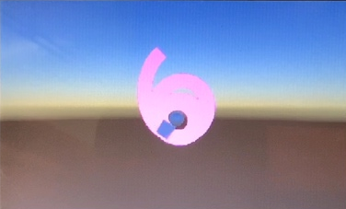
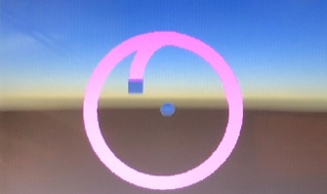

図９：立方体が力を受けて減速し、球体の方へ引き寄せられていく様子

【結果】
立方体の質量を２ｋｇにしても、必要な速度変化は2,6ｍ／ｓ、つまり立方体の質量が１ｋｇの時と変わらなかった。
また、立方体の座標を（10，０，０）に変えても必要な速度変化は2,6ｍ／ｓで、立方体の座標が（５，０，０）の時と変わらなかった。
【考察】
結果より、スペースデブリを地球に落とすために必要な速度変化は、スペースデブリの質量および地球からの距離の影響を受けないと考えられる。静止衛星（高度36,000ｋｍ）を大気圏に再突入させるには速度変化が約1,500ｍ／ｓ必要とされているが、必要な速度変化は質量および高度に依存しないと考えられるため、低軌道におけるスペースデブリを大気圏に再突入させるために必要な速度変化も約1,500ｍ／ｓと考えられる。
また、必要な速度変化が質量に依存しないため、運動量保存則ｍ（ｖ’−ｖ）＝ＦΔｔより、必要な力積はスペースデブリの質量に比例すると考えられる。ここで、アルミニウムのみでできた一辺10ｃｍの立方体型のスペースデブリを考えた時、アルミニウムの密度を2,7ｇ／ｃｍ^{３}とすると、このスペースデブリの質量と2,7kgとなるため、必要な力積は4,050Ｎ・ｓと求めることができる。
ロケットの噴出ガスを利用して離れた先程のスペースデブリに力を加えたとすると、研究内容Ｂの風速と距離の関係から、約30，000Ｎの力を加えることができると推測される。仮に、力を加えている間力の大きさが変わらないとすると、約0,14秒の間、力を加え続ける必要があると考えられる。

６．結論
研究内容Ａに関して、現存するスペースデブリのほとんどは強磁性体ではないため、磁石で引き付けることができない。よって、磁石でスペースデブリを引き付けて除去するという手法は不可能であると考えられる。しかし、金属全てに共通の性質として、磁石を近づけると渦電流が発生し、それに伴ってスペースデブリに力が働くため、磁石を用いたスペースデブリ除去においては、磁石の近くをスペースデブリに通過させて減速させるという方法が考えられる。
研究内容Ｂに関して、風速と距離の関係は一次関数で表すことができると考えられた。しかし、宇宙空間でも同様の関係が得られるかどうかはさらなる情報が必要である。
また、風を用いてスペースデブリに力を加えることは可能であるといえるが、スペースデブリの軌道を変えて地球に落とすのに十分な力を加えることが可能であるかはまだ不明である。
研究内容Ｃに関して、シミュレーションソフト「Unity」を用いて宇宙空間を再現し、実験結果の検証やシミュレーションによる実験を行うことができると分かった。ただし、実際の質量や大きさ、速さを再現した場合、長時間に渡るシミュレーションが必要となるため、規模を小さくしたモデルを用いることが条件となる。

７．今後の展望
宇宙空間をUnity内に再現し、実験結果の検証を行う。また、シミュレーションソフト
「スペースエンジン」を用いて、月と地球の距離などの縮尺を合わせた模型を上記のソフトで作成し、宇宙空間での磁気量や速度、距離などの考察により、私たちの案が可能かどうか検証する。

８．参考文献
河本聡美,スペースデブリ除去の概要,第56回宇宙科学技術連合講演会講演集,2012年
https://jaxa.repo.nii.ac.jp/?action=repository_action_common_download&item_id=39429&item_no=1&attribute_id=31&file_no=1
スペースデブリに関してよくある質問(FAQ) JAXA研究開発部門
https://www.kenkai.jaxa.jp/research/debris/deb-faq.html
@ga-mi-_qiita,【Unity】万有引力を実装して人工衛星を飛ばそう!,Qiita,Qiita株式会社,2021年
https://qiita.com/ga-mi-_qiita/items/2c7a796565c1aa8194dd
講演資料 第三回スペースサイエンスカフェ
田﨑洸彦,低密度物質を用いたスペースデブリの除去方法の研究,I HI 技報 Vol.54 No.3,2014年
https://oitast.sharepoint.com/:b:/s/R3_23109/Ef_pNitiyFB_Fk5obIIjqhe8B9d7ws-bEmmRE-eWdRK-0-w
高強度レーザーによるスペースデブリ除去技術
http://www.Ripken.jp/press/2015/20150421_2/

